Prezentare generală  Pe măsură ce numărul avioanelor continuă să crească, nevoia de siguranţă devine din ce în ce mai importantă.  Un studiu al International Civil Aviation Organization (ICAO) realizat pe 28.000 de rapoarte de incidente / accidente a constatat că peste 70% din probleme au fost cauzate de competenţe lingvistice slabe.  Standardele ICAO solicită acum tuturor piloţilor care zboară la nivel internaţional şi tuturor controlorilor de trafic aerian care oferă servicii pentru zboruri internaţionale să aibă un nivel minim de engleză. Acest nivel de cunoaştere a limbii engleze este denumit ICAO Operational Level 4.  De ce Climb Level 4  Fiind elaborat exclusiv pentru ca specialiştii din domeniul aviaţiei să obţină competenţa ICAO nivelul 4, programul Climb Level 4 este cel mai avansat din punct de vedere tehnologic program de studiu al limbii engleze vorbite, fiind însă şi exhaustiv, flexibil şi personalizat!  Climb Level 4 oferă specialiştilor din domeniul aviaţiei o soluţie online pentru studiul limbii engleze vorbite: oricând, oriunde  - Acesta răspunde practicilor dinamice de lucru ale controlorilor de trafic aerian şi piloţilor  - Poate fi utilizat în programe de studiu în clasă, pentru studiul individual sau ambele  - Toate exerciţiile sunt plasate în context aviatic  - Oferă o programă de studiu a limbii engleze vorbite pentru atingerea competenţelor ICAO de nivel 4 sau 5  Elaborat de specialişti de marcă în materie de studiu lingvistic şi aviaţie  Programă exhaustivă  Programa exhaustivă a Climb Level 4 evaluează aptitudinile de ascultare şi vorbire a limbii engleze şi oferă suport personalizat pentru atingerea competenţei ICAO de nivel 4 sau 5, folosind atât accentul britanic, cât şi cel american:  - Vocabular: Exerciţiile de vocabular au fost concepute pentru a ajuta cursanţii să recunoască şi să rostească cuvinte, să le utilizeze în context şi să le pronunţe corect.  - Structură: Programa gramaticală se bazează pe analiza cerinţelor celor mai importante aspecte gramaticale necesare pentru atingerea gradului ICAO de nivel 4 sau superior.  - Înţelegere: Programa pentru înţelegere include înţelegerea unei serii variate de accente internaţionale, exerciţii de verificare a conceptelor şi elemente de vocabular şi gramatică, aşa cum sunt predate în programă.  - Fluenţă: programa pentru fluenţă predă ritmul corespunzător de vorbire şi reduce pauzele din exprimare la minim  - Pronunţie: Fonemele, accentuarea cuvintelor, ritmul, intonaţia sunt tratate pentru a permite o mai clară comunicare în limba engleză în diverse contexte  - Interacţiuni: Cursanţii sunt instruiţi pentru formularea de răspunsuri imediate, adecvate şi informative, asigurându-se posibilitatea întreţinerii unor schimburi de replici în situaţii neprevăzute  Resurse şi exerciţii de studiu personalizate  - Profesor vorbitor: Converteşte textul în vorbire pentru a da posibilitatea cursanţilor să asculte şi să citească simultan  - Vocabular de aviaţie: 2.000 din cele mai importante cuvinte necesare pentru competenţa ICAO de nivel 4. Cursanţii îţi creează propriul Vocabular personalizat şi generează automat exerciţii practice  - Dicţionarul meu: Cursanţii îşi creează propriul dicţionar personalizat şi exerciţiile practice  - Gramatica mea pentru aviaţie: O sursă de referinţă cu cele mai importante 49 de structuri gramaticale şi timpuri verbale  - Pronunţie: Evaluarea personalizată analizează aptitudinile de pronunţie în limba engleză ale fiecărui cursant, iar Tutorele inteligent concepe instrucţiuni pe baza limbii materne a cursantului şi a competenţelor individuale.  - Mesajele mele: Crearea de comunităţi de studiu lingvistic prin schimbul de mesaje cu alţi cursanţi sau manageri  - Rezultatele mele: Sunt raportate după exerciţiu şi aptitudine  - Noutăţile mele: Noutăţi specifice din domeniul aviaţiei | URL: www.climb-level4.com  broşură electronică: http://www.maycoll.co.uk/pdfs/cae-cl4.pdf  Informaţii de contact şi comandă:  Climb Level 4:  www.climb-level4.com  info@climb-level4.com  Mayflower College  Paul Stevens  Director  paul@maycoll.co.uk  TEL ++44-1752-673784  Carnegie Speech Company  John Lucke  Vice-preşedinte  jlucke@carnegiespeech.com  TEL: ++1-412-281-3004 x 25  Caracteristici speciale de studiu  - Disponibil oricând şi oriunde  - Poate fi integrat în studiul în clasă sau individual  - Personalizat pentru cerinţele şi aptitudinile de studiu lingvistic ale fiecărui cursant  - Profesor vorbitor – converteşte textul în sunet  - Programa se concentrează pe atingerea competenţei ICAO pentru engleza vorbită  - Feedback în format text, grafic şi audio pentru erori de pronunţie şi instrucţiuni  - Rapid, intuitiv şi eficient din punctul de vedere al costului  Programă exhaustivă:  - Vocabular  - Înţelegere  - Gramatică  - Fluenţă  - Pronunţie  - Interacţiuni  Module de studiu:  - Timp, durată şi programe  - Sănătate  - Oameni  - Meteo  - Tehnologie  - Aerodromuri  - Mărfuri, materiale şi incendii  - Comunicaţii  - Navigaţie, deplasare şi geografie  Resurse de studiu personalizate:  - Profesor vorbitor  - Pronunţia mea  - Vocabularul meu de aviaţie  - Gramatica mea pentru aviaţie  - Dicţionarul meu  - Rapoartele mele  - Mesajele mele  - Noutăţile mele  Cerinţe tehnice:  Browsere:  - Microsoft Internet Explorer, v6 sau superior  - Opera v8 sau superior  - Mozilla Firefox 2 sau superior  Plug-ins  - Macromedia Flash Player 6 sau superior  Conexiune internet  - Minim: 300kb / secundă  - Ideal: 1mb / secundă  - verificaţi viteza dumneavoastă pe www.speedtest.org  Sunet  Căşti cu microfon
  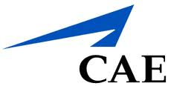 | 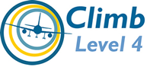
  Program de studiu al limbii engleze vorbite personalizat, flexibil şi integral pentru competenţă lingvistică ICAO nivelul 4
   | Mayflower College predă engleza pentru aviaţie piloţilor internaţionali şi controlorilor de trafic aerian de peste 20 de ani. Pe lângă un portofoliu anual de peste 1.000 de cursanţi din peste 50 de ţări, Mayflower College se mândreşte cu participarea în comisiile ICAO şi prelegerile susţinute în cadrul mai multor conferinţe ICAO  evenimente
  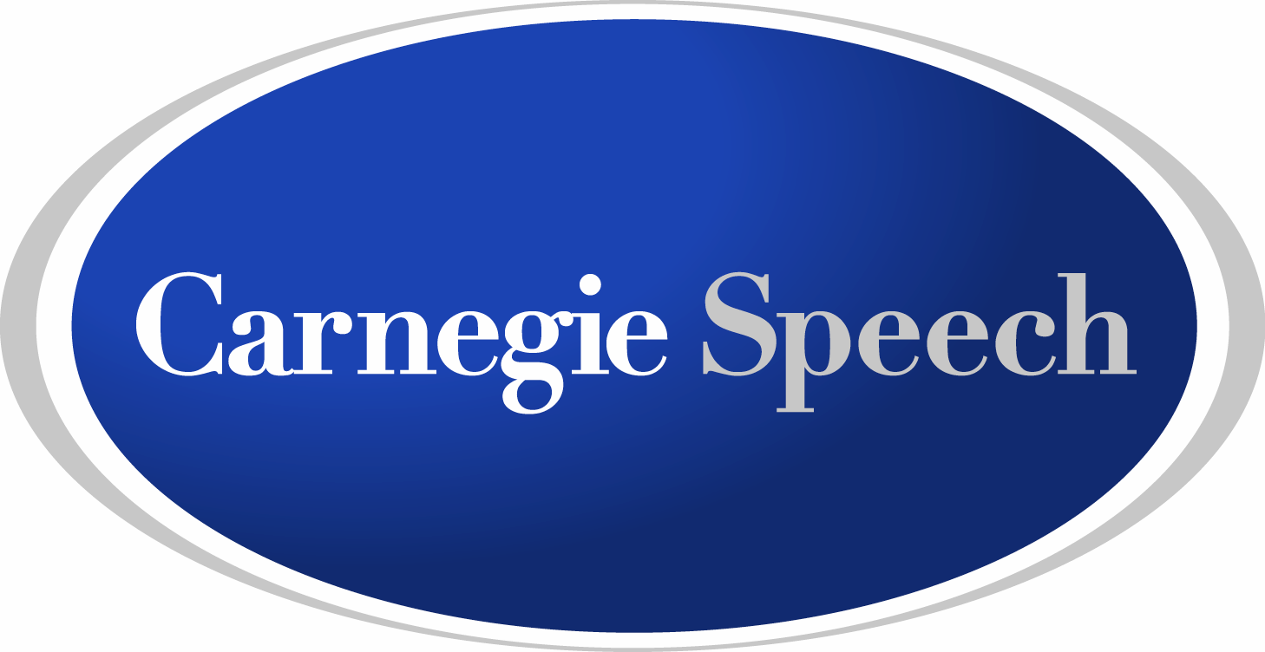 | Carnegie Speech este principalul dezvoltator de aplicaţii software pentru evaluarea şi predarea aptitudinilor de limbă vorbită. Prin integrarea recunoaşterii vorbirii, inteligenţei artificiale şi a instruirii lingvistice în soluţii software puternice, Carnegie Speech oferă posibilitatea realizării de programe de instruire în engleza vorbită, programe care sunt personalizate, eficace şi adaptabile pentru aviaţie, guvernământ, educaţie, BPO, asistenţă medicală şi publicistică.

